Vielen Dank, dass du dir unsere Anschreiben-Vorlage heruntergeladen hast! Es handelt sich hierbei um einen Mustertext, den du, um ihn zu verwenden, individualisieren und inhaltlich anpassen solltest.

Lösche dazu diese Seite aus diesem Dokument und ergänze das Anschreiben mit deinen persönlichen Informationen. Die Seite kannst du ganz einfach löschen, indem du alle Inhalte auf dieser Seite markierst und die Entfernen-Taste („Entf“) drückst.

Wenn du dir beim Erstellen deines Anschreibens unsicher bist und inhaltliche Unterstützung brauchst, empfehlen wir dir den kostenlosen Bewerbungsgenerator von bewerbung2go. Dieser bietet dir einige Hilfestellungen und Designoptionen, mit denen du deine individuelle Bewerbung erstellen kannst.

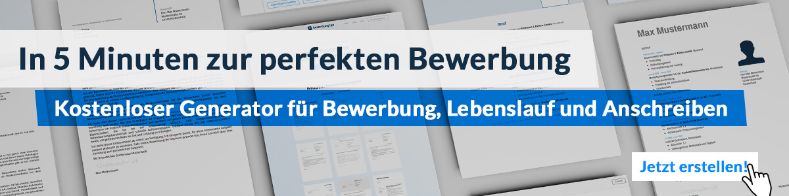
Hier entlang zum kostenlosen Bewerbungsgenerator von bewerbung2go
Arbeitgeber GmbH
Name Nachname
Straße 123
12345 Musterstadt
Musterstadt, 28.07.2026

Bewerbung als Chefredakteur

Sehr geehrte Damen und Herren,

das klare redaktionelle Profil und der Anspruch Ihres Hauses, qualitativ hochwertigen Journalismus mit aktuellen und relevanten Themen zu verbinden, haben mich besonders angesprochen. Als erfahrener Chefredakteur mit einem breiten inhaltlichen und strategischen Verständnis für moderne Medienformate sehe ich großes Potenzial darin, gemeinsam mit Ihrem Team die redaktionelle Linie weiterzuentwickeln und Ihre Publikationen noch stärker im Markt zu positionieren.

In den letzten sieben Jahren war ich als Chefredakteur bei der renommierten Tageszeitung MusterNews tätig, wo ich die Verantwortung für die gesamte inhaltliche Ausrichtung, die Planung und die redaktionelle Umsetzung des Print- und Online-Angebots trug. In dieser Funktion habe ich die digitale Transformation der Redaktion maßgeblich mitgestaltet und neue multimediale Formate eingeführt, die zu einer signifikanten Steigerung der Reichweite führten. Besonders stolz bin ich darauf, gemeinsam mit meinem Team eine klare, unverwechselbare redaktionelle Handschrift entwickelt zu haben, die unser Publikum anspricht und uns als verlässliche Informationsquelle etabliert hat.

Neben der inhaltlichen Steuerung der Redaktion gehört auch die Führung und Motivation eines Teams von über 30 Redakteuren zu meinen Kernkompetenzen. Ich verstehe es, sowohl erfahrene Journalisten als auch Nachwuchskräfte zu fördern, ihre Stärken zu erkennen und sie zielgerichtet einzusetzen. Meine langjährige Erfahrung in der Zusammenarbeit mit verschiedenen Abteilungen – von der Grafik über das Marketing bis hin zur Anzeigenabteilung – hat es mir ermöglicht, die Balance zwischen redaktionellen Ansprüchen und wirtschaftlichen Zielen erfolgreich zu gestalten.

Ich freue mich auf die Gelegenheit, Sie in einem persönlichen Gespräch von meiner Leidenschaft für hochwertigen Journalismus und meiner Expertise in der Chefredaktion zu überzeugen.

Mit freundlichen Grüßen
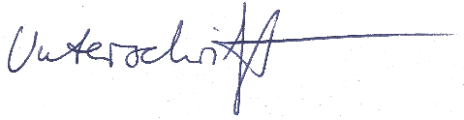

Christopher Döring

